Официально издается с января 2014 г, согласно, Решения Собрания Депутатов
Васильево-Ханжоновского сельского поселения №58 от 23.12.2013 (Постановление Администрации №24 от 11.03.2015)
№ 07 Июль 2020 год
Издается в печатном издании В-Ханжоновского поселения для его жителей


8 июля - День семьи, любви и верности
Традиция праздновать 8 июля День семьи, любви и верности появилась у нас не так давно. Идея праздновать в России день семейных ценностей возникла в городе Муроме Владимирской области. В этом городе в храме Святой Троицы Свято-Троицкого монастыря покоятся мощи святых супругов Петра и Февронии, которые считаются покровителями христианского брака.
Петр и Феврония являются образцами семейной любви и верности. Они жили долго и счастливо в горе и в радости, в богатстве и в бедности, в болезни и в здравии, и умерли в один день и час 8 июля 1228 года. А в 2002 г. жители Мурома выступили с предложением празднования Дня Петра и Февронии не только в их городе, но и по всей России.
Праздник этот решено было назвать Днем семьи, любви и верности. Инициативу эту поддержали и многие общественные организации, и Русская Православная церковь, и все религиозные организации России. Так с 2008 г. День семьи, любви и верности стал всероссийским праздником. А символом Дня семьи, любви и верности стала ромашка.
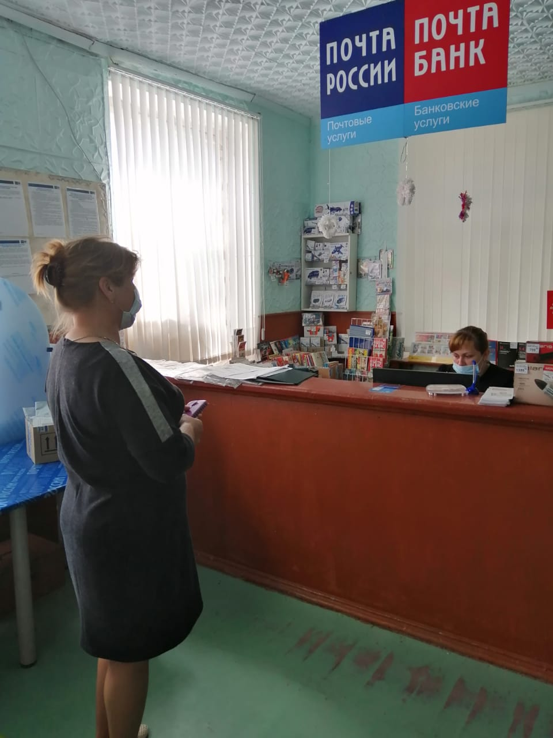
12 июня – День российской Почты
Даже в эпоху прогресса и интернет-технологий нашу жизнь очень трудно представить без работы почты. К тому же во многих отдаленных пунктах именно почтальон является тем работником, который служит своеобразным связующим звеном с «большой землей». Работают наши почтальоны весьма усердно.
Более трех миллиардов писем, посылок, счетов проходит каждый год через почтовые отделения страны. Ответственность, внимательность, терпение – качества, которыми должен обладать каждый работник почты.
В Васильево-Ханжоновском отделении связи работают 5 замечательных девчонок во главе с начальником почтового отделения Пешковой Татьяной Викторовной.

В ваш профессиональный праздник , примите наши искренние поздравления! От всего сердца желаем вам успехов в работе, такой важной и нужной. Благодаря вам мы получаем письма и телеграммы, весточки от любимых, друзей и родных. Вы выдаете людям пенсии и почтовые переводы. Спасибо вам огромное за ваш труд! Желаем вам здоровья, счастья, успехов во всем, достатка и благополучия!
25 июля - День торговли!
День работников торговли – профессиональный праздник работников, занятых в торговле (в том числе розничной), тружеников сферы услуг. С 2013 года ежегодно отмечается в четвертую субботу июля.
Торговля, сфера обслуживания - это работа, связанная с постоянным общением с людьми, а значит, она отнимает массу душевных сил и требует колоссального терпения. В этой сфере даже выходные не в субботу и воскресение. Поэтому и поздравление с днем торговли, люди принимают чаще на рабочих местах. Это труд незаметен и большинством людей воспринимается как что-то само собой разумеющееся. Но тот, кто там работает, тот знает, насколько порой тяжело бывает, ведь приходится перетаскивать за смену десятки, а то и сотни килограммов различных товаров. А какие нужно иметь стальные нервы, чтобы выслушать всех приверед и людей, которые приходят поспорить с продавцами просто от скуки.
Всем работникам торговли Васильево-Ханжоновского сельского поселения желаем достойной оплаты за вашу работу, здоровья, терпения и стабильности!
Глава Администрации Васильево-Ханжоновского сельского поселения С. Зацарная
Завершилась уборка зерновых
На территории Васильево-Ханжоновка завершилась уборка ранних зерновых культур. Этот год для всех стал особо запоминающимся и трудным: в основном это – пандемия, весенние природные катаклизмы и особо жаркий июль. Но наши хлеборобы справились со всеми трудностями.
Дорогие земляки! Примите искреннюю благодарность за труд, преданность своему делу, силу воли и чувство долга! Низкий вам поклон, агрономы и инженеры, комбайнеры и механизаторы, бригадиры и работники тока – все, кто причастен к этому благородному делу! Мы гордимся вами! Крепкого вам здоровья, мира, добра, достатка и процветания!
Глава Администрации Васильево-Ханжоновского сельского поселения С. Зацарная
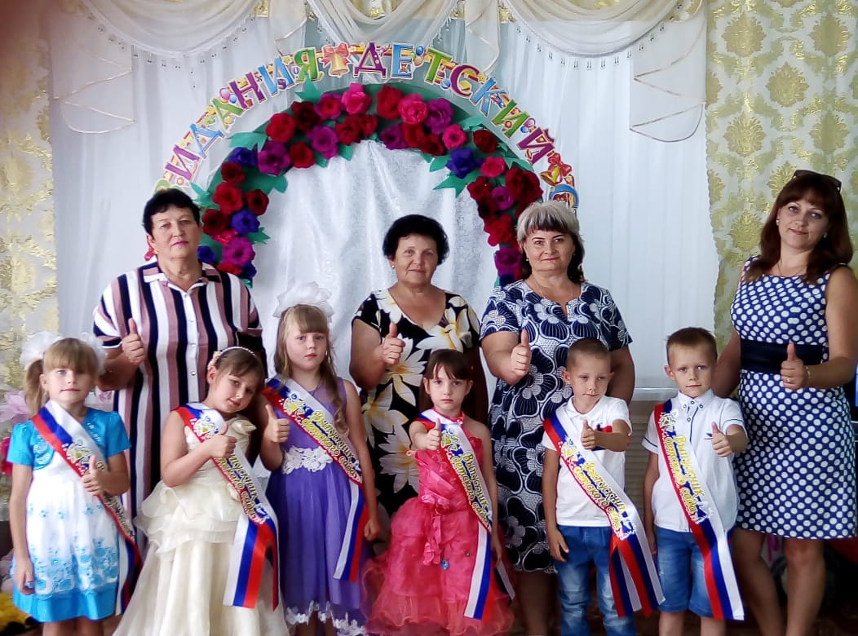
Выпускники детского сада
В детском саду «Ивушка» прошел праздник «До свиданья детский сад!» И пусть музыкальный зал не собрал толпу гостей. Но было и есть главное: слова признательности и благодарности выпускников в адрес сотрудников детского сада, напутствия и воспоминания будущим первоклассникам от воспитателей, которые в это непростое время звучат душевно, искренне и трогательно.
Дорогие выпускники, пусть мир детства и добра, который подарил вам ваш детский сад «Ивушка», станет одним из лучших ваших воспоминаний и останется в вашем сердце навсегда! Удачи Вам в школьной жизни, дорогие выпускники!
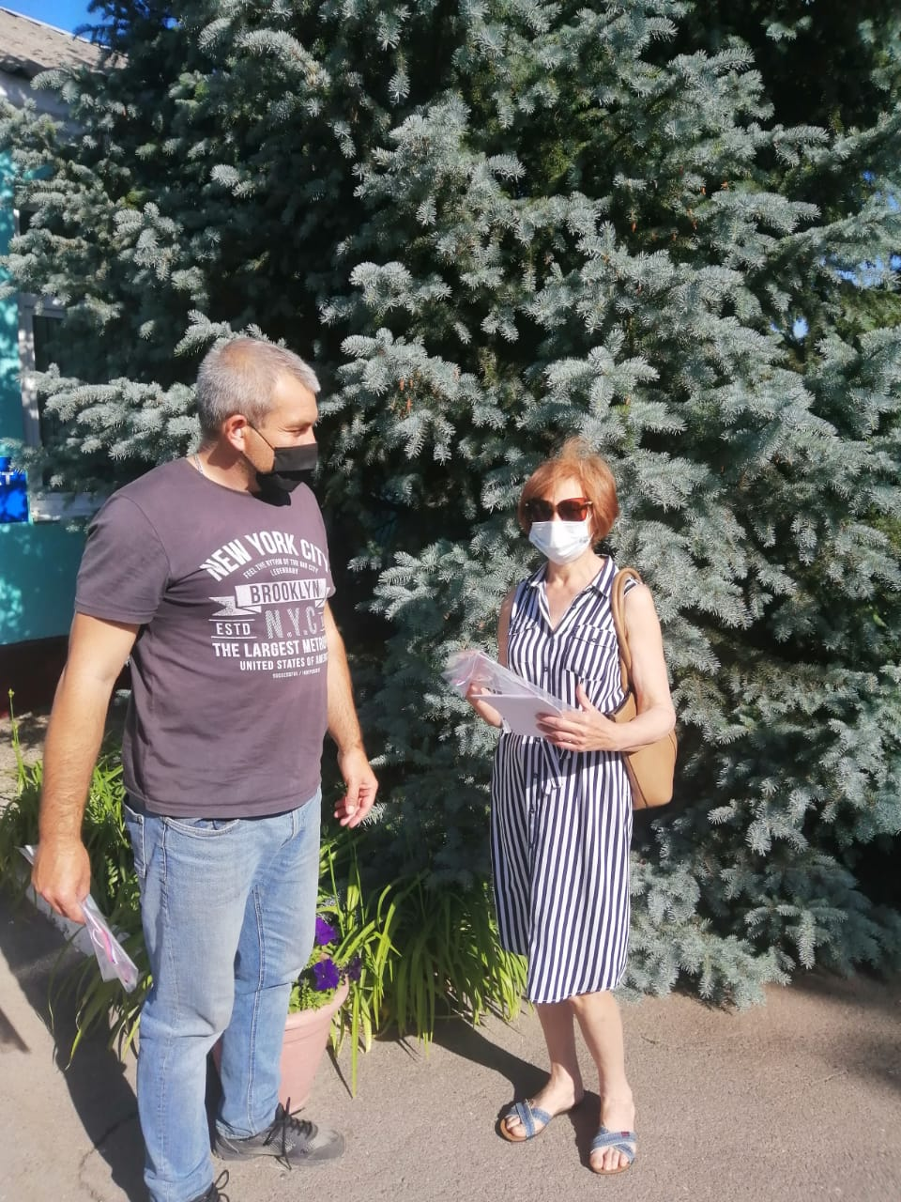
Работники Администрации Васильево-Ханжоновского сельского поселения постоянно ведет работу по информированию населения о масочном режиме, о мерах пожарной безопасности, о запрете купания в необорудованных местах.
Выборы – 2020. Уважаемые жители Васильево-Ханжоновского поселения! 13 сентября 2020 года состоятся выборы Губернатора Ростовской области. Уважаемые избиратели, ждем вас на избирательных участках! Отдайте свой голос достойному! Выполните свой гражданский долг!
Уважаемые жители Васильево-Ханжоновского сельского поселения! Напоминаем, что на территории Ростовской области продолжает действовать масочный режим. Соответствующие изменения были внесены в постановление правительства Ростовской области от 05.04.2020 № 272 «О мерах по обеспечению санитарно-эпидемиологического благополучия населения на территории Ростовской области в связи с распространением новой коронавирусной инфекции (COVID-19)».

От всего сердца поздравляем юбиляров нашего поселения Гончарову Аллу Григорьевну (х.Петропавловский) с 80-летием, Демьяненко Антонину Дмитриевну (х.Пудовой) с 75-летием, Пилипенко Зою Ивановну (х.Н-Козловский) с 75-летием и Щербина Лидию Николаевну(х.Талалаевский) с 70-летием. Желаем быть в вашей судьбе Здоровью, счастью и удачи
И чтоб в большом кругу друзей Столетний справить юбилей! ********************************************************
От всей души поздравляем Пащенко (Гаркушу) Алену с рождением дочери Софьи. Радость каждый день пусть дарит Вам беззубая улыбка,
Пусть агуканье вам станет Самой первой в доме скрипкой. ******************************************************************
От всей души поздравляем с днем рождения индивидуального предпринимателя Цурупа Людмилу Викторовну. Желаем в день рожденья, развития всех дел, пусть то осуществится, о чем давно хотел. Спасибо Вам за активное участие в общественной жизни нашего поселения, надеемся и на дальнейшее сотрудничество.
*********************************************************************
Уважаемые жители поселения, родившиеся в июле! От всей души поздравляем Вас с днем рождения! Желаем крепкого здоровья, надежды, веры, доброты. Пусть будет дом согрет любовью и все исполнятся мечты
Глава Администрации Васильево-Ханжоновского сельского поселения С. Зацарная

Глава и администрация ВасильевоХанжоновского сельского поселения выражает глубокое и искреннее соболезнование родным и близким по поводу смерти Волковой Марии Федоровны, Бенкеровой Надежды Петровны, труженицы тыла Бпрюковой Надежды Павловны и труженицы тыла Бережной Елены Фоминичны.
_____________________________________________________________________________________________________
Главный редактор: Зацарная С.Н., Неклиновский район с. В-Ханжоновка, Заместитель гл. редактора: Ададурова И.А пер. Галухина,4, тел. (886)-(347) 53-6-35
Ответственный секретарь – Осадчук С.А. . Газета издается на основании ст.12 Ф3
Члены редакционной коллегии: С.В. Гущенко; Надолинская С.В. «О средствах массовой информации»
Тираж 650 экз.,
ежемесячный выпуск, распространяется бесплатно

